附件2

**求职创业补贴网上申报指南（学生版）**

1. 登录广东公共就业服务云平台https://ggfw.hrss.gd.gov.cn/employment/internet/portal/#/home**（图1）**，点击登录。初次登录需先注册，具体注册操作请参照**（图2）**。

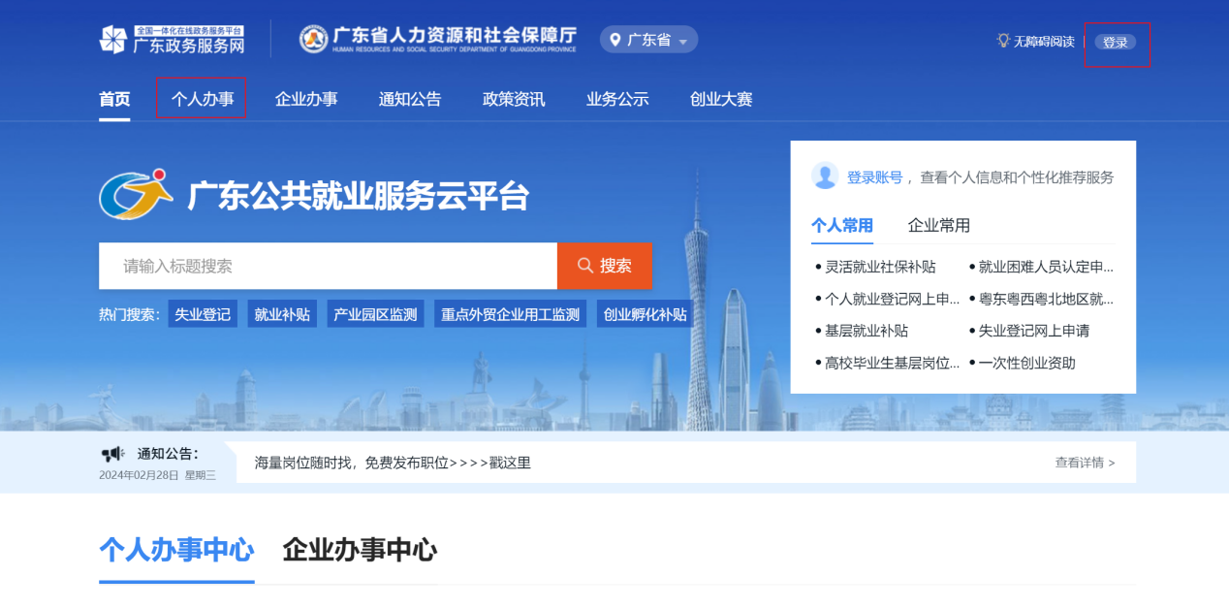

**图1**

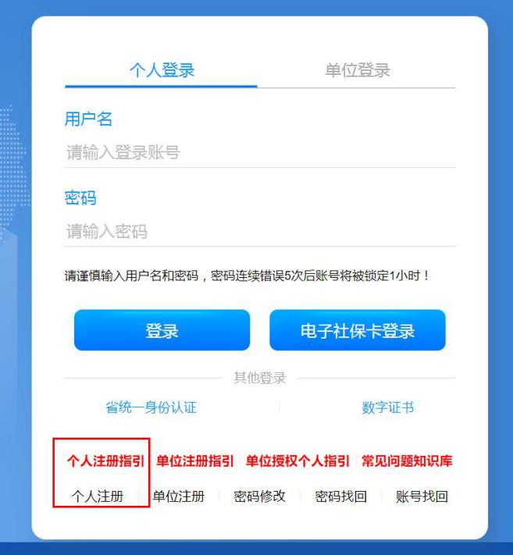

**图2**

1. 点击【个人办事】→【补贴申办】→【求职创业补贴】→立即办理**（图3）**

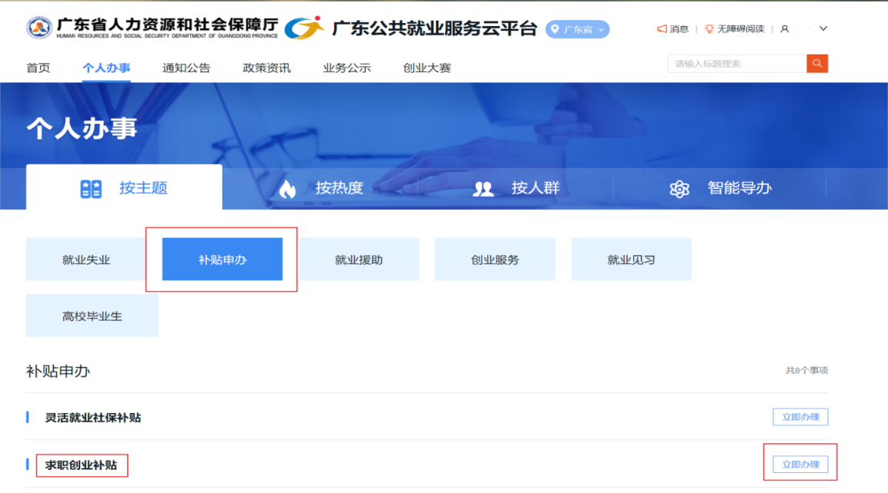

**图3**

1. 选择受理地点，请选择学校所在地区本级经办机构，**如：广东科学技术职业学院，受理地点为金湾区区县本级（图4）**。弹出承诺书，请各位认真阅读，勾选承诺书并点击确认“我已阅读以上声明，并同意以上内容。”**（图5）**进入在线申请界面。

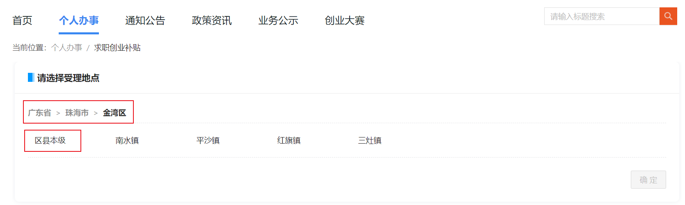

**图4**

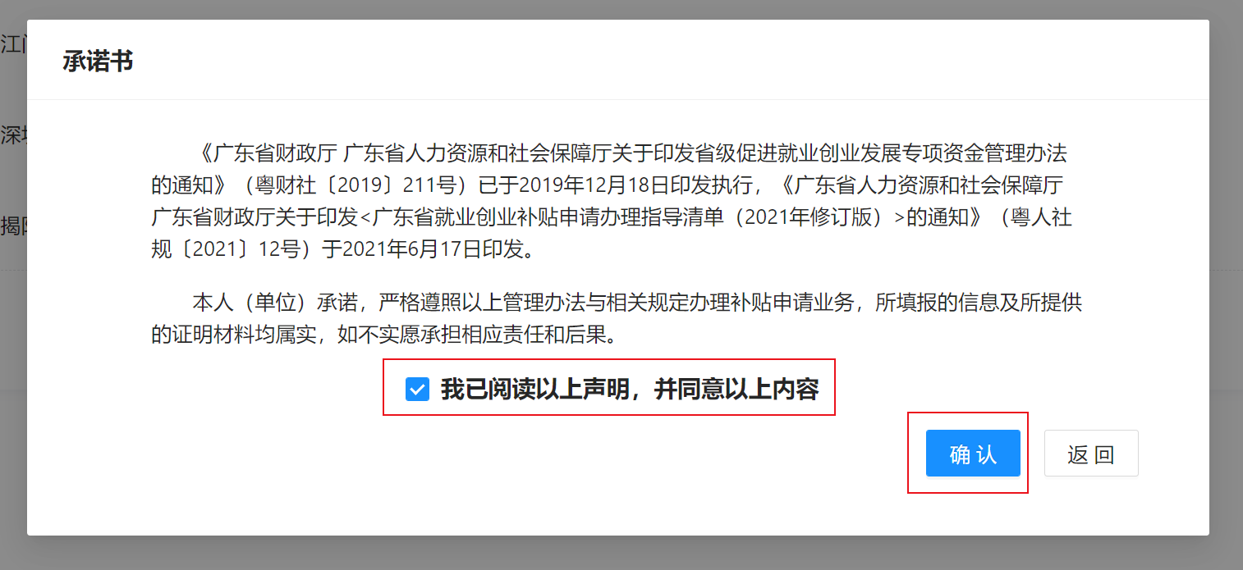

**图5**

1. 填写申报信息并**保存**，**注意：如非初次使用平台，系统可自动带出相关个人信息（图6）**。

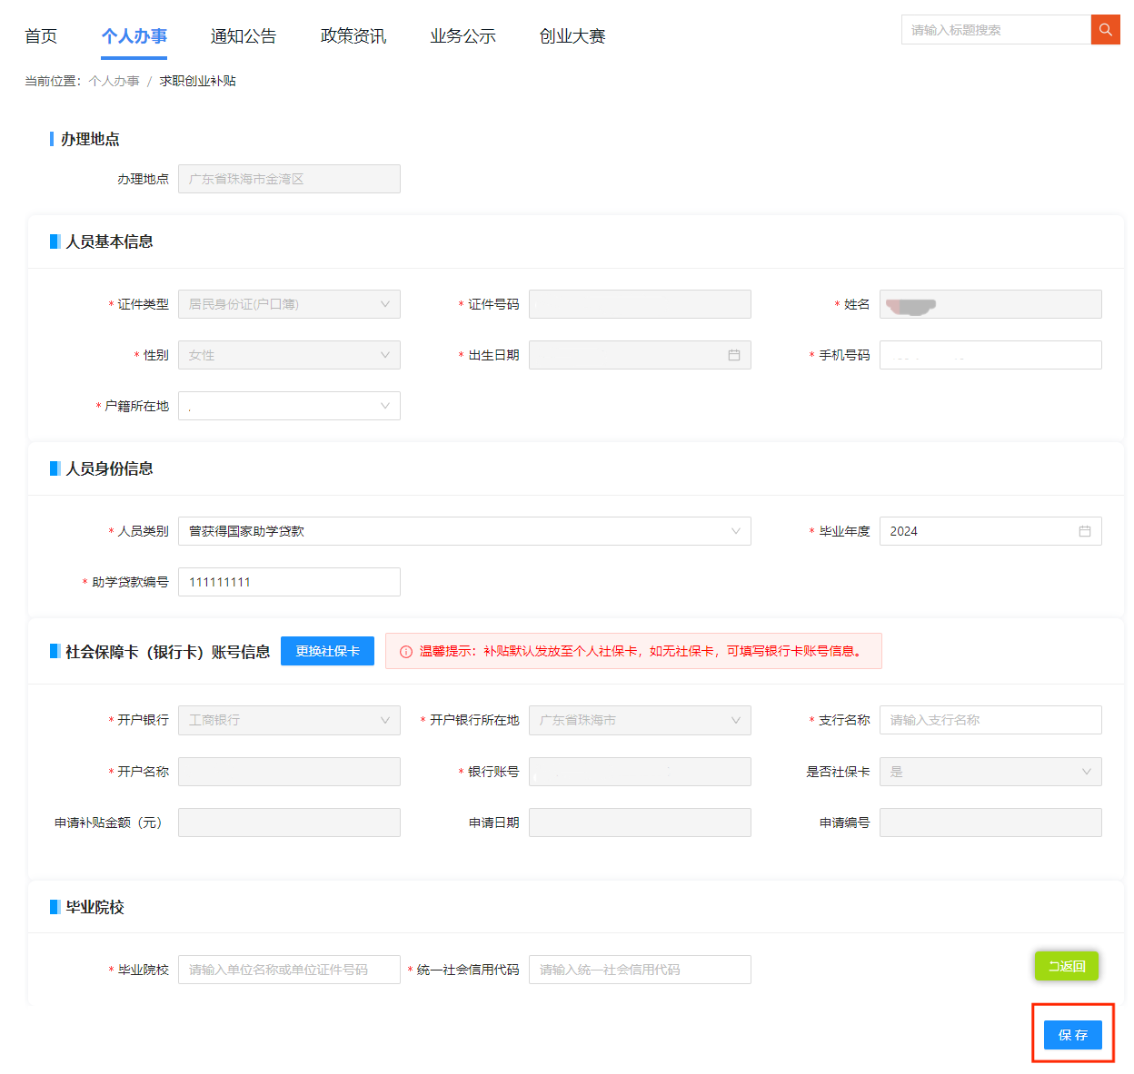

**图6**

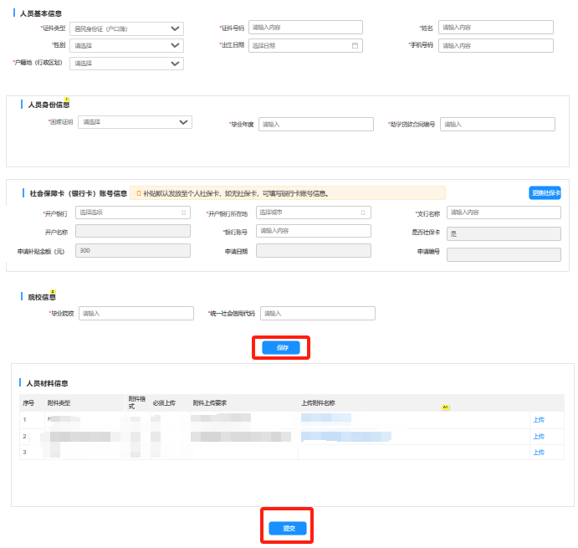

**图7**

**注：**如已办理广东省社会保障卡，系统会自动带出社会保障卡相关信息，如无可填写其他银行信息**（图7）。**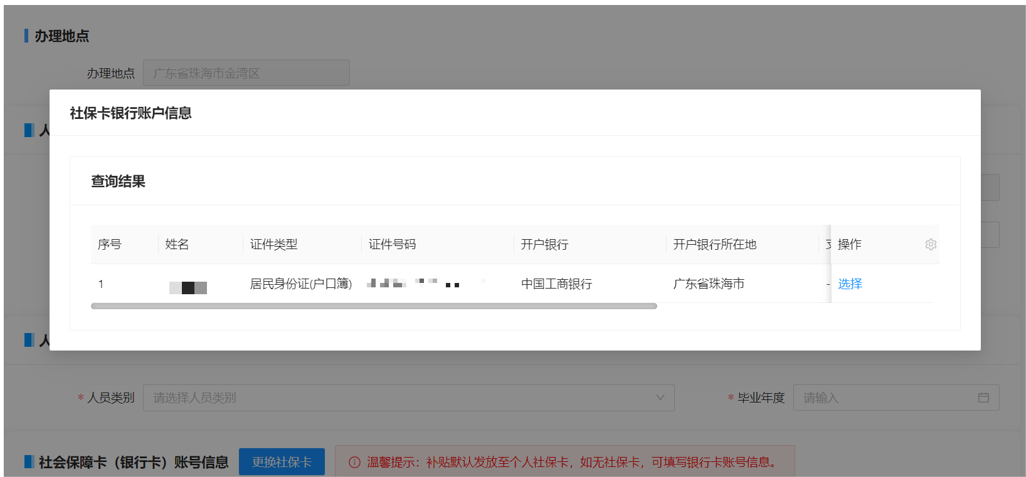

**图8**

**注：**系统根据《关于印发<广东省就业创业补贴申请办理指导清单（2021年修订版）>的通知》（粤人社规〔2021〕12号）规定，提供人员类别选择**（图9、10），**选择对应的毕业年份**（图11）**，并上传相关附件**（图7）**。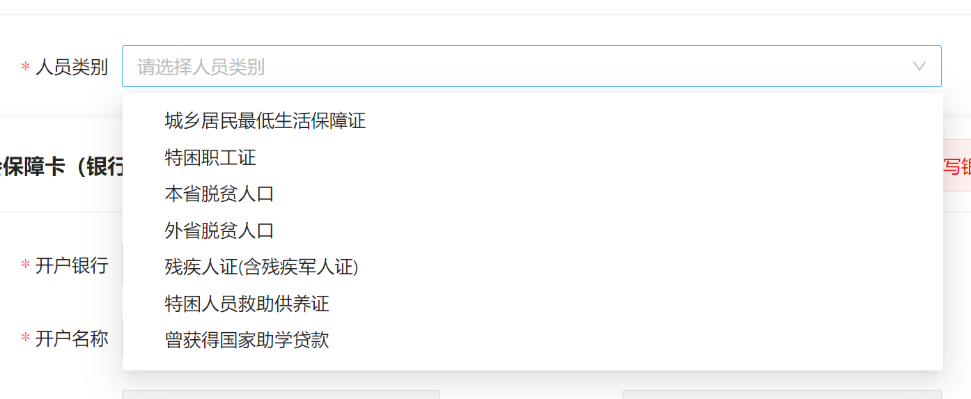

**图9**



**图10**

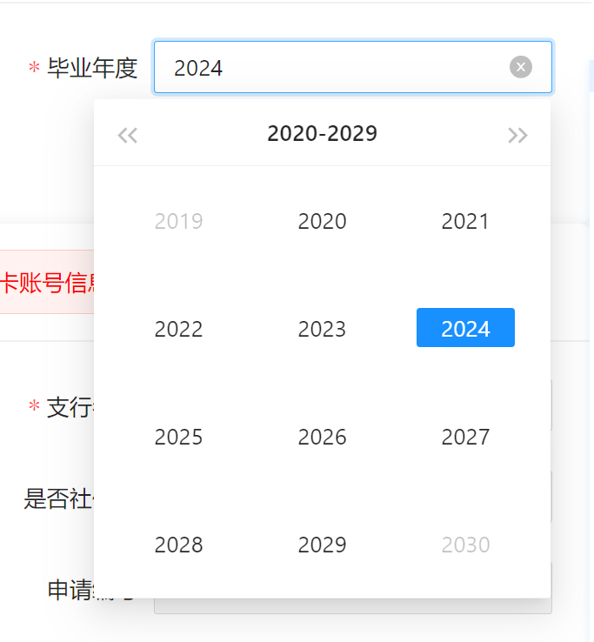

**图11**

1. 填完申报信息后点击提交至审核环节**（图7）**。

**进度查询**

点击【个人办事】→【补贴申办】→【求职创业补贴】→【进度查询】（图12、13）

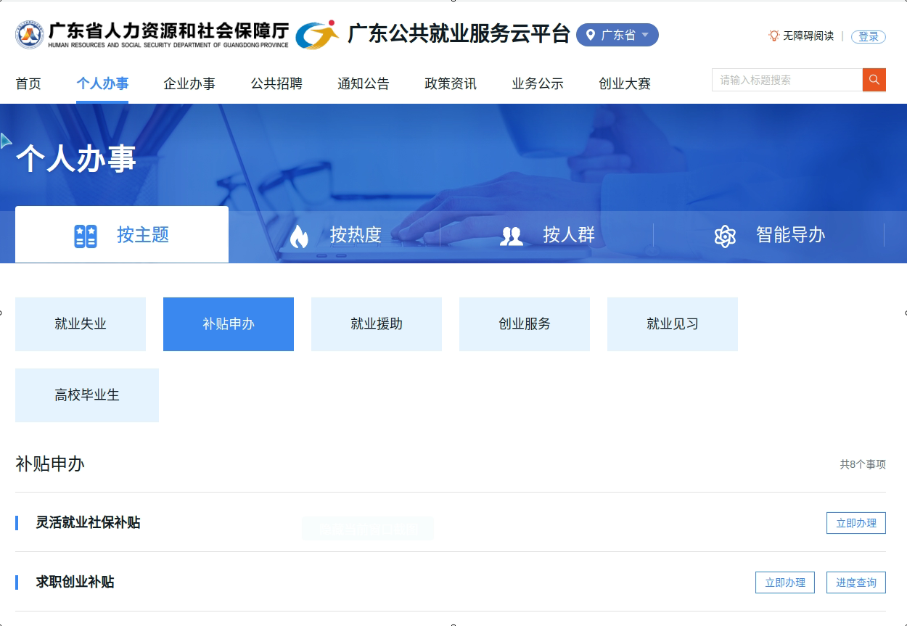

**图12**

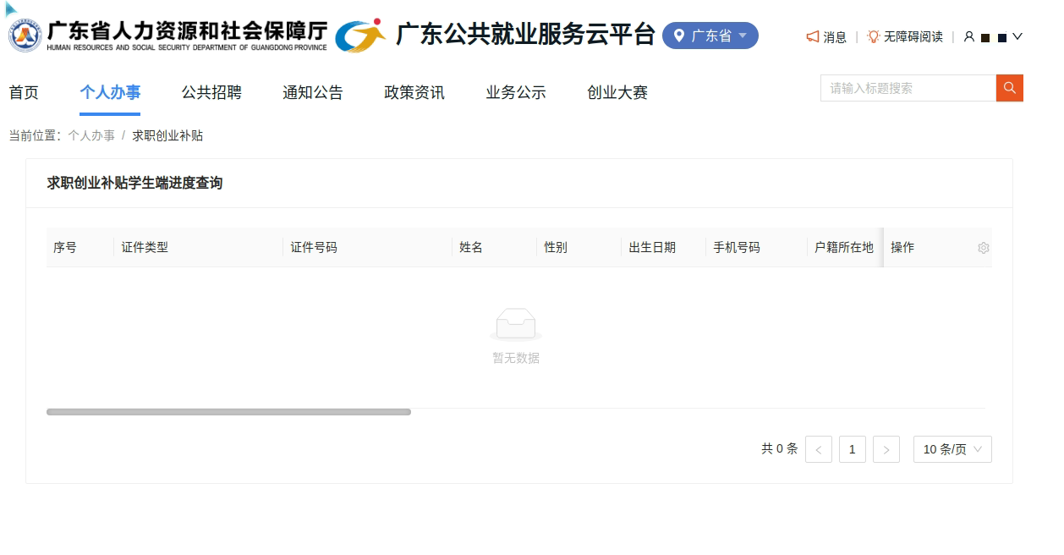 **图13**